XU2022 scheda creata il 30 settembre 2026
Descrizione storico-bibliografica
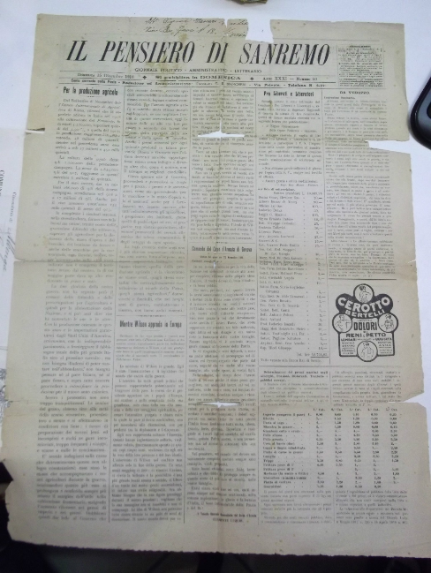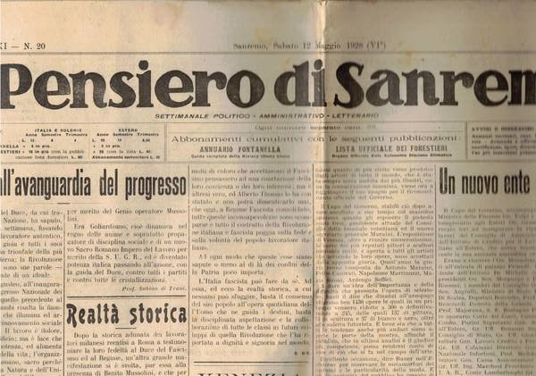
Il *pensiero di Sanremo : giornale politico, amministrativo, commerciale e letterario. - Anno 1, n 1 (4 marzo 1888)- . - Sanremo : Tip. G. B. Biancheri, 1888-[1956]. - volumi ; 37 cm. ((Settimanale. – Il formato varia: 56 cm. - CUBI 449789. - BNI 1888-3637. - CFI0361206; IEI0110304
Il *nuovo pensiero di Sanremo : giornale politico, amministrativo, tecnico, commerciale e letterario. - N. 0 (febbraio 1989)- . - Sanremo : [s. n., 1989-1990]. – 2 volumi : ill. ; 35 cm. ((Mensile. - CFI0124309

Il *nuovo pensiero : giornale della democrazia. - Anno 1, n. 1 (23 maggio 1908)-anno 1, n. 12 (1908). - Sanremo : Tip. Conti e Gandolfi, 1908. – 1 volume. ((Settimanale. - CFI0705162

Soggetto: Sanremo – 1888-1990

Informazioni storico-bibliografiche
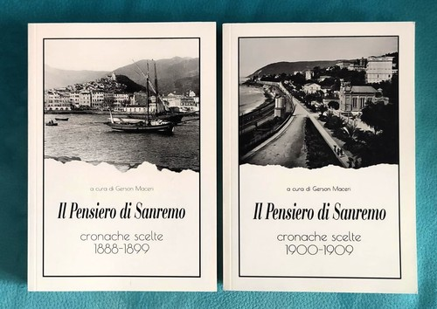
“Il pensiero di Sanremo”, alla Piazzetta dei Diritti la presentazione del libro di Gerson Maceri/Le immagini 29 Marzo 2019
Alla Piazzetta Dei Diritti di Sanremo, per la rassegna #4ChiacchiereCon, Alfredo Schiavi ha intervistato Gerson Maceri sul suo ultimo libro IL PENSIERO DI SANREMO – Cronache Scelte 1888 – 1899: una bellissima raccolta di articoli del settimanale (giorno di uscita la domenica) dal 1888 al 1898.
Il settimanale aveva un costo di 5 centesimi di Lire e una tiratura di 2.500 copie.
I redattori fin de siecle de “Il Pensiero di Sanremo” indugiarono sugli splendori e sulle miserie della Belle Epoque matuziana, rifuggendo tuttavia l’assolvimento nel mero, frigido dovere cronachistico per crogiolarsi nel divertissement giornalistico-letterario.
Ed è proprio questo compiacimento anedottico, ricco di coloriture e caricature, il sovracriterio selettivo chiave della raccolta, preimprontata ad una latente attualità tematica. https://imperiapost.it/383110/il-pensiero-di-sanremo-alla-piazzetta-dei-diritti-la-presentazione-del-libro-di-gerson-maceri-le-immagini.

Note e riferimenti bibliografici
- Il Pensiero di Sanremo : cronache scelte 1888-1899 / a cura di Gerson Maceri. - [S.l. : a cura dell'Autore], 2018 (Rende (CS) : Universal Book). - 247 p. : ill. ; 21 cm. - Progetto grafico di Gerson Maceri.
- Il pensiero di Sanremo : cronache scelte 1900-1909 / a cura di Gerson Maceri. - [S.I., a cura dell'Autore], 2019 (Rende (CS) : Universal Book). - 183 p.: ill. ; 21 cm. - Progetto grafico di Gerson Maceri.

